**Министерство образования и науки Российской Федерации федеральное** государственное автономное образовательное учреждение высшего образования

**«САНКТ-ПЕТЕРБУРГСКИЙ НАЦИОНАЛЬНЫЙ ИССЛЕДОВАТЕЛЬСКИЙ УНИВЕРСИТЕТ ИНФОРМАЦИОННЫХ ТЕХНОЛОГИЙ, МЕХАНИКИ И ОПТИКИ»**

АНО ДПО «СЕГРИС»

**Отчёт по летней практике 1 года обучения**

**СЕГРИС**

на тему:

«Тестирование»

Учащийся ____________________(С.Ю. Котлярова)

Преподаватель ____________________(В.А. Трусевич)

Руководитель программы ____________________(В.В. Королёв)

**СОДЕРЖАНИЕ:**

**ВВЕДЕНИЕ**3

Анализ предметной области 3

Анализ актуальности проекта3

Анализ задачи, формирование цели 4

Моделирование требований к проекту4

**ПРОЕКТИРОВАНИЕ РАЗРАБОТКИ**5

Средства разработки5

HTML5

JavaScript5

CSS5

Программная реализация5

Функциональные возможности5

Структура проекта5

**ЗАКЛЮЧЕНИЕ**6

**СПИСОК ИСПОЛЬЗОВАННЫХ ИСТОЧНИКОВ**6

**ПРИЛОЖЕНИЕ 1**6

**ПРИЛОЖЕНИЕ 2**6

**ПРИЛОЖЕНИЕ 3**8

JavaScript8

HTML11

CSS12

ВВЕДЕНИЕ

**Анализ предметной области**

Главный ресурс любого предприятия — его персонал, без которого оно не сможет осуществлять свою деятельность, и от которого, собственно, и зависит успех всех процессов. В современном мире на смену уже привычному термину «подбор» пришло модное выражение «рекрутинг персонала». Есть ли принципиальная разница между двумя понятиями и что скрывается за иностранным названием, знать должен каждый кадровый сотрудник.

Рекрутинг или подбор персонала — это бизнес-процесс, являющийся одной из основных обязанностей HR-менеджеров или рекрутеров. Также подбор персонала — основная услуга, предлагаемая кадровыми агентствами. Правильный выбор кандидата может помочь в увеличении производительности, прибыли и повышении лояльности сотрудников. Неправильный выбор способствует увеличению текучести персонала, появлению конфликтов в команде, демотивации сотрудников, ухудшению эффективности работы отдела или компании, а также росту количества неквалифицированных специалистов, что имеет прямое воздействие на деловую репутацию компании на рынке, качество производимой продукции или оказываемых услуг. Все это может вызвать высокую нестабильность бизнеса, а при регулярных ошибках в подборе, даже закрытие направления бизнеса или даже всей компании. Подбор персонала начинается с описания вакансии и анализа её на адекватность сложившейся ситуации на кадровом рынке и в компании-работодателе. При необходимости описание вакансии корректируется. Далее начинается этап поиска кандидатов. Существует несколько направлений подбора персонала:

* < «Рекрутинг» — поиск среди активных соискателей или поиск по рекомендациям. Аудитория специалиста, который использует данный методы, состоит из людей, которые ищут работу или хотели бы найти работу, но не предпринимают к этому активных шагов;
* < «хедхантинг» (Headhunting) — поиск специалистов и менеджеров, уже занимающих такие же или смежные должности в конкурирующих компаниях. Переманивание сотрудника, как правило, требуется, если нужно закрыть вакансию, подразумевающую большую ответственность.

Рекрутинг подразделяется на внешний (массовый, Executive search или поиск редких специалистов и/или управленцев среднего звена, HeadHunting или подбор высшего руководящего звена), внутренний, Рекрутинг по рекомендациям.

**Анализ актуальности проекта**

Рекрутинг на сегодняшний день один из самых актуальных сфер развития бизнеса. Это обусловлено появлением новых институтов, учебных учреждений, развитием рынка труда. В последние годы средний возраст выхода на работу уменьшился, т.к огромное количество молодёжи начинает свою карьеру уже с 14 лет.

Актуальность данной темы заключается в том, что в современных условиях рынка качественность отбора персонала стала важнейшим фактором в работе организации. Каждой организации необходимо выявлять самых лучших и подготовленных сотрудников из большого количества претендентов на вакансию, для того чтобы оставаться конкурентоспособной. Отбор среди всех кандидатов наиболее подходящего и нужного для конкретной работы, является основой успеха организации. С проблемой отбора персонала и его дальнейшего обучения сталкивается каждая организация, однако решают ее все организации по-разному.

Отбор персонала - очень важный и ответственный момент в управлении кадрами, зависит от конкретных людей, от их знаний, компетентности, квалификации и мотивации. Ошибки при отборе персонала могут негативно отразиться на эффективности работы в организации. Отбор – процесс исследования личности кандидата и принятия решения о соответствии его знаний, умений, навыков, профессионально важных качеств и здоровья конкретной деятельности. Отбор персонала – ответственный период в деятельности по управлению персоналом. Это – процесс, с помощью которого предприятие или организация выбирает из ряда заявителей одного или нескольких, наилучшим образом подходящих под критерии отбора на вакантное место, принимая во внимание текущие условия окружающей обстановки. Основной целью отбора является получение работников, наиболее подходящих под стандарты качества работы, выполняемой предприятием. В процессе отбора персонала необходимо проанализировать профессиональные и личностные возможности, как качественно кандидат будет выполнять работу, что может дать компании в будущем, подходит ли он именно на эту должность. Задача отбора выявить из числа претендентов на вакансию, наилучшего и профессионально-подготовленного кандидата. Для этого нужно определить наиболее эффективный набор методов и способов измерения его способностей к выполнению требований вакансии.

**Анализ задачи, формирование цели**

По словам почти половины HR–менеджеров, активный период поиска кандидата длится примерно 2–3 недели или целый месяц, а то и больше. А для руководства компании незакрытая вакансия — это, во-первых, продолжающиеся финансовые затраты на поиск нужной кандидатуры; а во-вторых, простаивающая работа, которую эта кандидатура должна выполнять. Поэтому каждый рекрутер должен обладать определённой базой технических знаний, для того чтобы облегчить сам процесс поиска специалиста. Для аттестации рекрутера устраивают устные проверки, письменные ответы на тесты. Данное приложение должно служить для облегчения процесса тестирования рекрутера, экономии сил руководителя, рабочего времени, бумаги и чернил.

Цель: Формирование приложения, которое поможет определить квалифицированность рекрутера.

**Формирование функциональных требований к проекту**

* Автоматическая проверка и вывод информативного результата
* Простота и удобство интерфейса в использовании
* Возможность отслеживания верности/ложности ответа
* Возможность начинать тест заново

ПРОЕКТИРОВАНИЕ РАЗРАБОТКИ

**Средства разработки**

HTML

Язык разметки гипертекста (Hypertext Markup Language), или, как его чаще называют, HTML, -- это компьютерный язык, лежащий в основе World Wide Web (Всемирной Паутины). Благодаря языку HTML любой текст можно разметить, преобразовав его в гипертекст с последующей публикацией в Web.

Одной из отличительных особенностей HTML-документов является то, что сам документ содержит только текст, а все остальные объекты встраиваются в документ в момент его отображения Браузером с помощью специальных тэгов и хранятся отдельно. При сохранении HTML-файла в месте размещения документа создается папка, в которую помещаются сопутствующие ему графические элементы оформления.

JavaScript

Язык программирования JavaScript разработан фирмой Netscape для создания интерактивных HTML-документов. Это объектно-ориентированный язык разработки встраиваемых приложений, выполняющихся как на стороне клиента, так и на стороне сервера. Синтаксис языка очень похож на синтаксис Java - поэтому его называют - Java-подобным.

CSS

Формальный язык описания внешнего вида документа, написанного с использованием языка разметки. Преимущественно используется как средство описания, оформления внешнего вида веб-страниц, написанных с помощью языков разметки HTML и XHTML, но может также применяться к любым XML-документам, например, к SVG или XUL.

**Программная реализация**

Созданный сервис является одностраничным веб-приложением, который размещён локально на компьютере. Для начала работы необходимо установить на компьютер браузер, поддерживающий HTML5, CSS3, JavaScript(спецификация ECMAScript3), открыть его, после чего открыть файл “index.html”. В результате в окне браузера должно открыться созданное веб-приложение.

**Функциональные возможности**

* Ввод данных (checkbox, radio, textarea)
* Обработка входных данных
* Сравнение входных данных с правильными ответами
* Вывод верности/ложности входных данных
* Вывод суммированного результата

**Структура проекта**

|  |  |
| --- | --- |
| HTML | Index.html |
| CSS | Style.css |
| JS | Script.js |
| Design | Макет.png |
| IMJ | background.png |
| Documents | Отчёт.docx |

ЗАКЛЮЧЕНИЕ

В процессе разработки дипломного проекта были решены следующие задачи:

• сформулирована задача;

• изучена предметная область;

• обоснована целесообразность разработки;

• сформулированы функциональные требования к разработке;

• разработан программный продукт;

• сформирован отчёт;

• сделана презентация;

СПИСОК ИСПОЛЬЗОВАННЫХ ИСТОЧНИКОВ

* Рекрутинговые исследования: [Электронный ресурс] URL:http://podborkadrov.com/poisk-personala/rekruting/rekruting.html
* Актуальность и методы отбора персонала. Проблемы и пути их решения –

Клеткина Н. В. [учебное пособие]

* Теоретические материалы по JavaScript: [Электронный ресурс] URL:https://developer.mozilla.org/bm/docs/Web/JavaScript

ПРИЛОЖЕНИЯ 1

**Техническое задание**

1.Назначение разработки

Назначением разработки является приложение для тестирования с возможностью автоматической проверкой и выводом информативного результата.

2.Цели и задачи

Целью проекта является разработка одностраничного WEB приложения.

Для достижения поставленной цели необходимо выполнить следующие задачи:

* Спроектировать интерфейс
* Реализовать интерфейс
* Сформулировать техническое описание

ПРИЛОЖЕНИЯ 2

**Техническое описание**

1.Описание выполнения программы

2.Способ вызова программы

Созданное приложение является веб-ресурсом, который размещён локально на компьютере. Для начала работы необходимо установить на компьютер браузер, поддерживающий HTML5, CSS3, JavaScript(спецификация ECMAScript3), открыть его, после чего открыть файл “index.html”. В результате в окне браузера должно открыться созданное веб-приложение.

Рис.1

Начальное состояние при открытии приложения

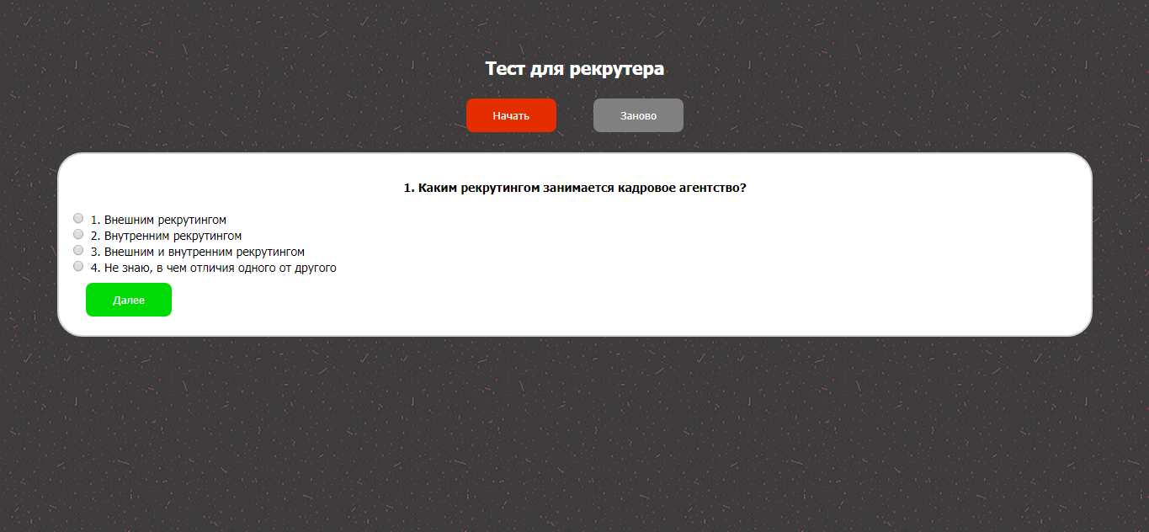Рис.2

Состояние после нажатия на кнопку «Начать»

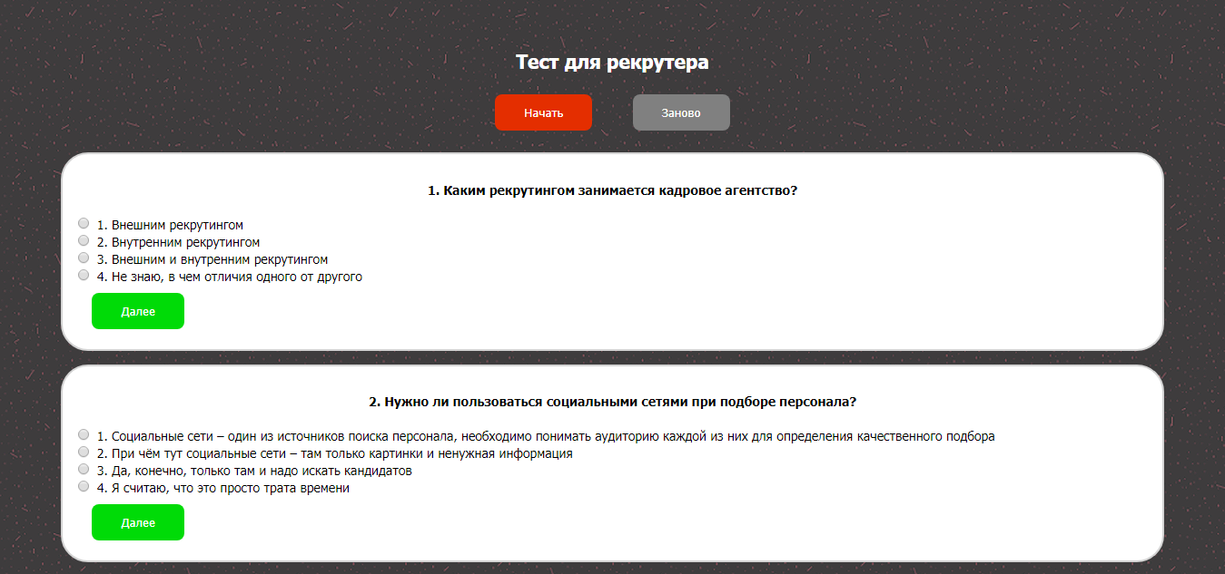Рис.3

Состояние после нажатия на кнопку «Далее»

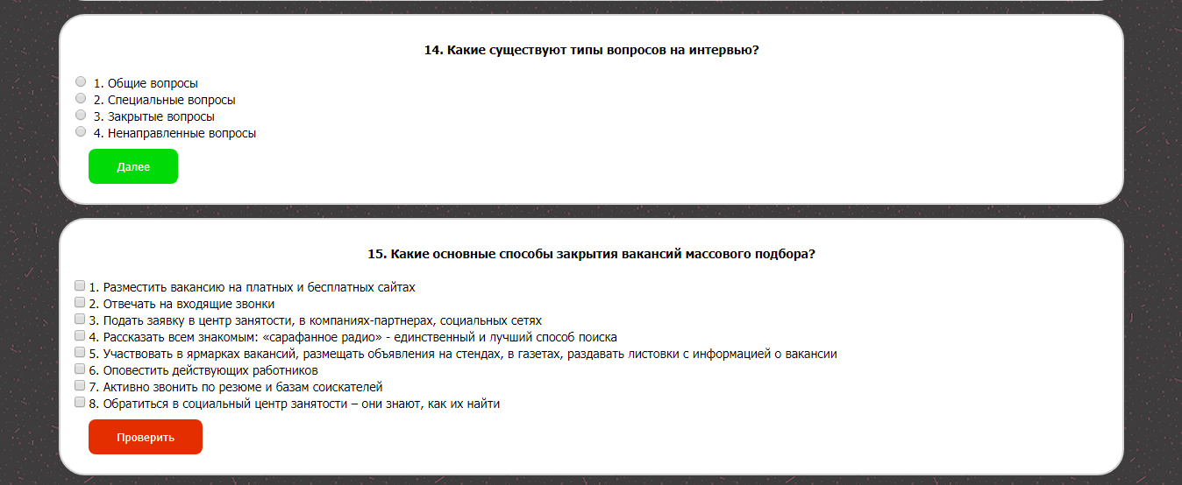

Рис.4

Состояние после открытия всех вопросов

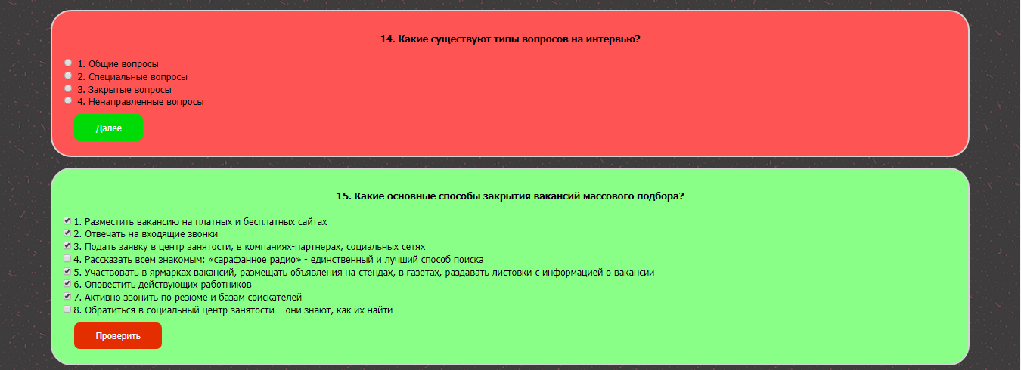

Рис.5

Состояние после нажатия кнопки «Проверить»



Рис.6

Пример правильного ответа



Рис.7

Пример ложного ответа



Рис.8

Пример неполного ответа

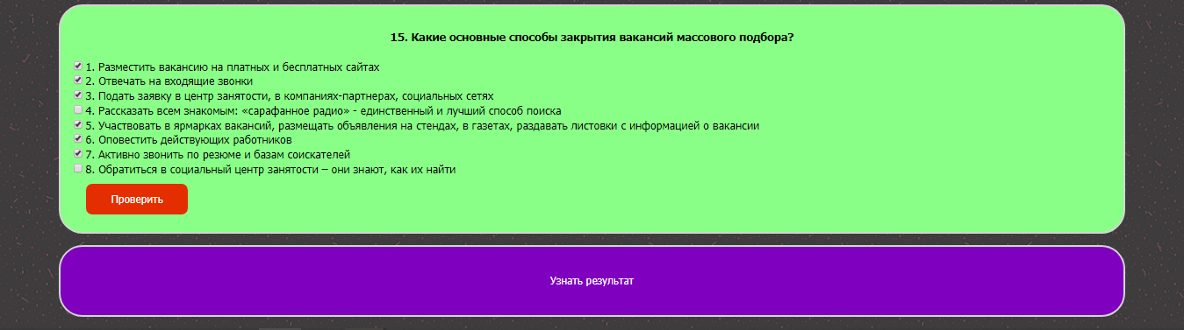

Рис.9

Появление блока «Узнать результат» после нажатия на кнопку «Проверить»

Рис.10

Состояние после нажатия на кнопку «Узнать результат»

ПРИЛОЖЕНИЯ 3

**Задокументированный код**

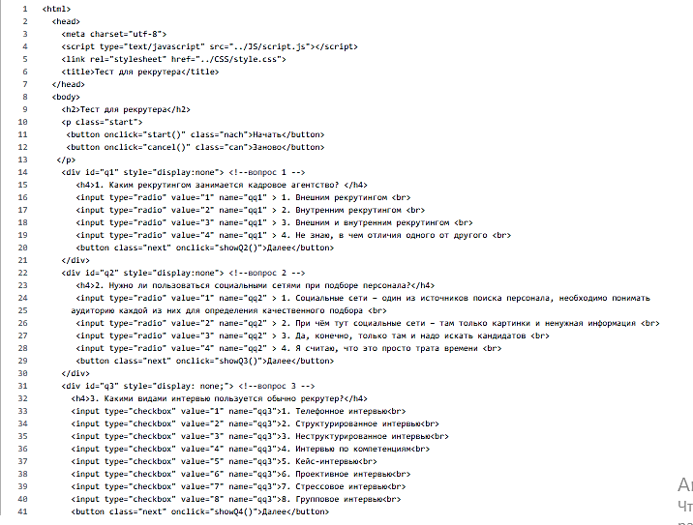Java Script

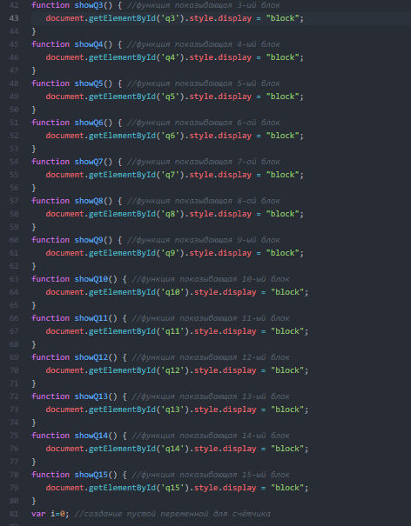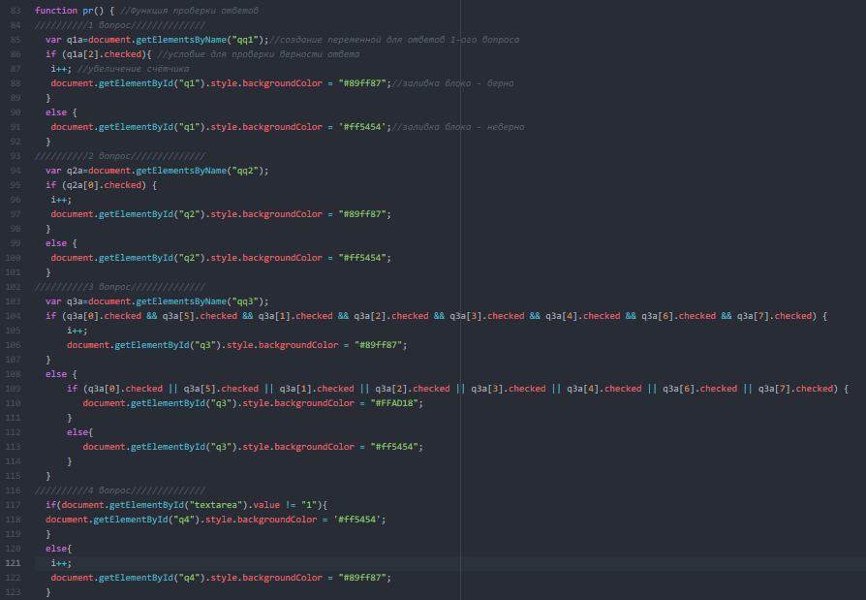

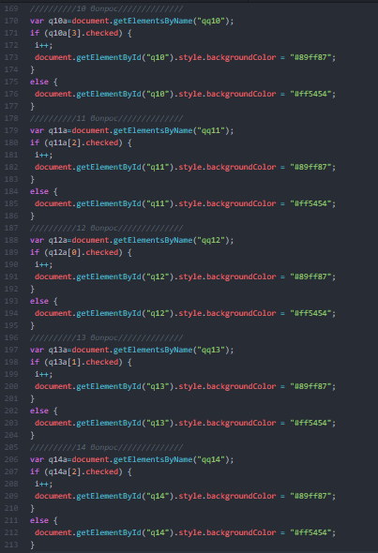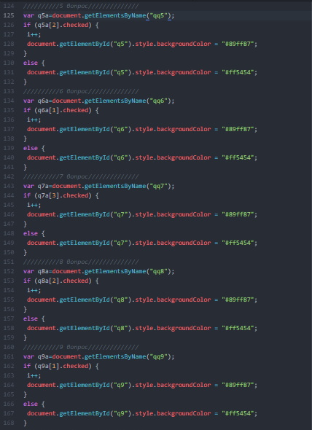

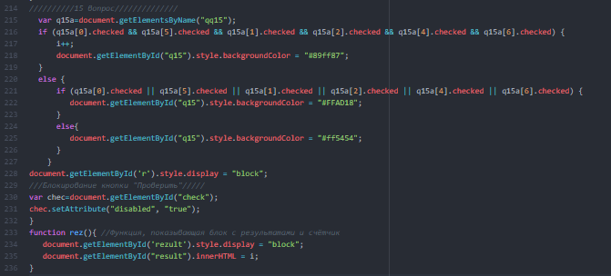

CSS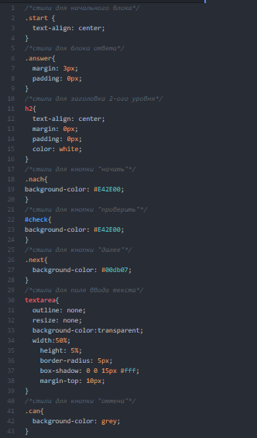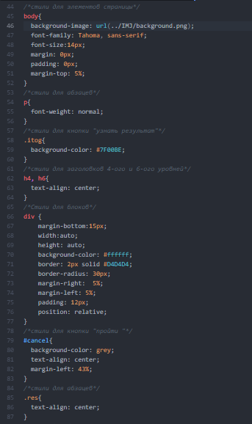

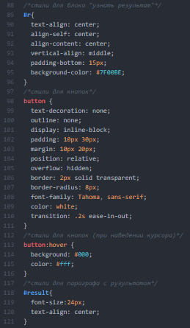

HTML

